  - Разработка концептуального дизайна
Выполнен дизайн интерфейса веб-сайта в Figma (Рисунок 2.1).

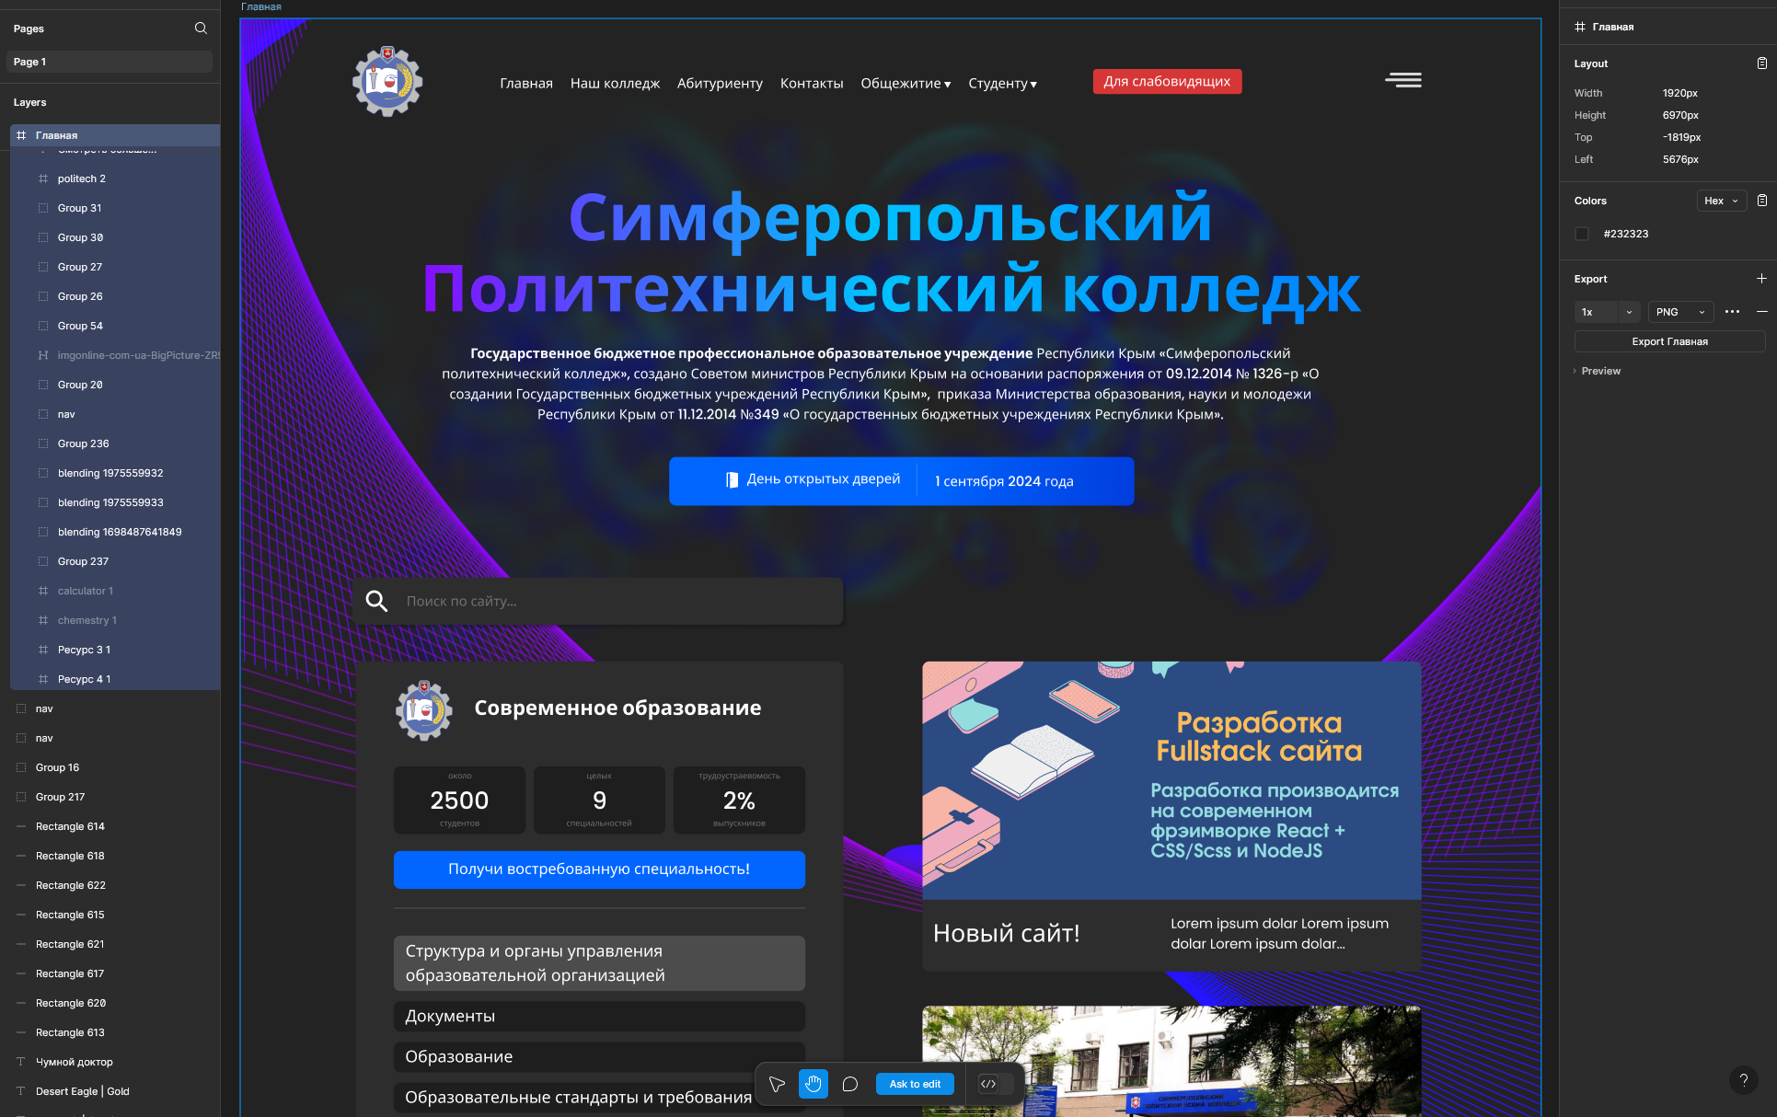
Рисунок 2.1 – Дизайн интерфейса веб-сайта в Figma

При помощи нижней панели инструментов создан каркас для каждой статичной страницы сайта (Рисунок 2.2).

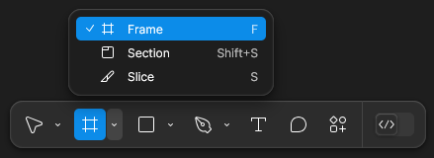
Рисунок 2.2 – Создание каркаса в Figma
В правой панели свойств в разделе «Layout» выставлен размер каркаса под стандартное десктопное разрешение 1920 на 1080px (Рисунок 2.3).

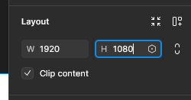
Рисунок 2.3 – Выставление размеров каркаса

Основным цветом для фона сайта выбран темный оттенок серого #232323 в разделе «Fill» (Рисунок 2.4).

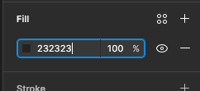
Рисунок 2.4 – Выбор основного цвета для фона

С помощью панели инструментов добавлены фоновые изображения (Рисунок 2.5).

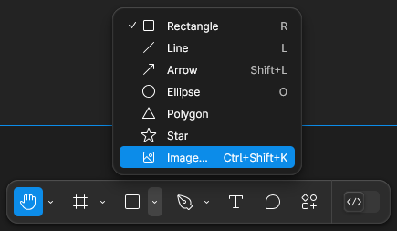
Рисунок 2.5 – Добавление фоновых изображений
Для удобства фоновые изображения сгруппированы в выборку и названы «Group-background-image» (Рисунок 2.6).

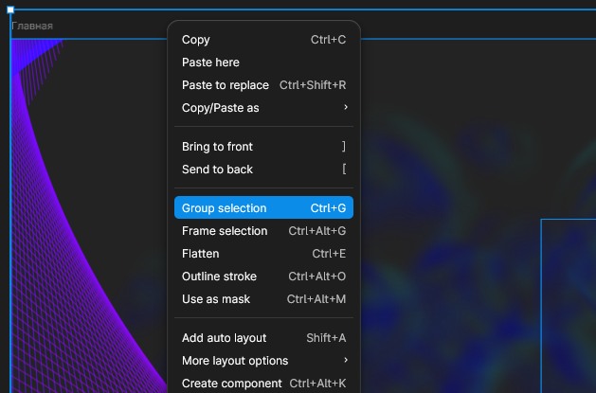
Рисунок 2.6 – Группировка фоновых изображений

Добавлен текст для навигационного меню при помощи панели инструментов (Рисунок 2.7).

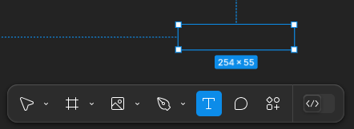
Рисунок 2.7 – Добавление текста

Для текста выбран бесплатный шрифт Poppins, средняя жирность, размер 20px, белый цвет, выравнивание по умолчанию с левого верхнего края (Рисунок 2.8).
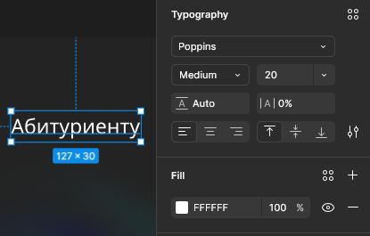
Рисунок 2.8 – Свойства текста

С помощью панели инструментов созданы элементы полигон для выпадающего меню шириной и высотой равными 12px и ротацией 180 градусов (Рисунок 2.9).

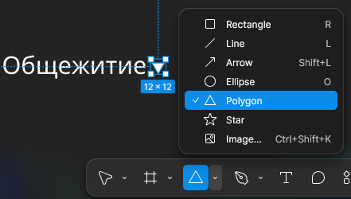
Рисунок 2.9 – Создание полигонов

Создана кнопка при помощи панели инструментов размером 220px на 37px, закруглением углов на 5px, цвет – # D73636 (Рисунок 2.10).

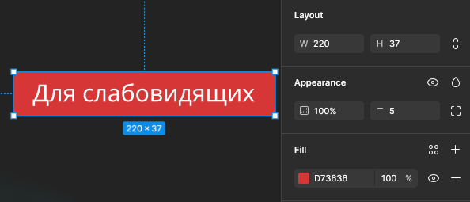
Рисунок 2.10 – Создание кнопки

Создан заглавный текст с заливкой линейный градиент при помощи вкладки Fill в панели свойств. Выбраны цвета для градиента: #0085FF – 0%, #00C2FF – 48%, #8F00FF – 100% (Рисунок 2.11).

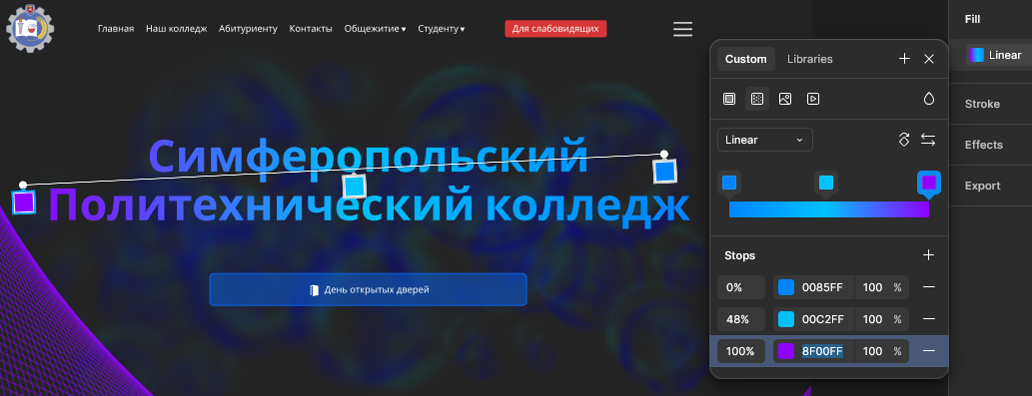
Рисунок 2.11 – Заливка текста градиентом

Создана кнопка с обводкой. В свойствах выбран цвет фона #0C58CB с прозрачностью 59%, закругление углов 10px, обводка шириной 3px и цветом #0C58CB с заполнением внутрь блока (Рисунок 2.12).

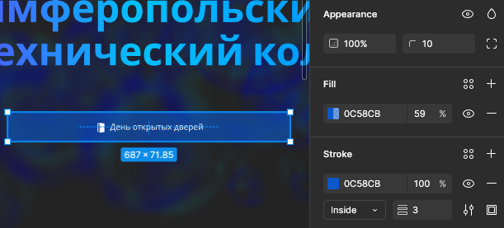
Рисунок 2.12 – Создание кнопки с обводкой

Создан компонент «Поиск». В свойствах на вкладке «Effects» выбран эффект тени – drop shadow (Рисунок 2.13).

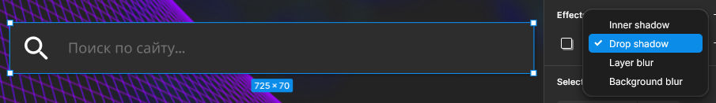
Рисунок 2.13 – Создание компонента «Поиск» с тенью

Остальной дизайн страниц веб-сайта выполнен аналогичным способом (Рисунок 2.14).

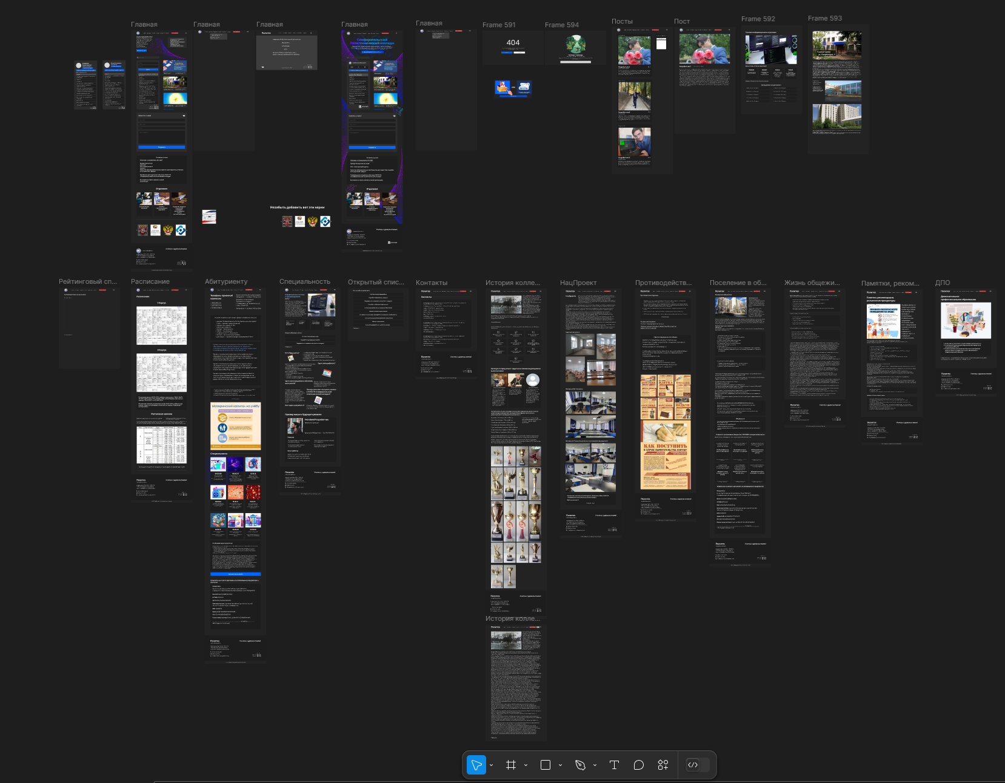
Рисунок 2.14 – Дизайн страниц веб-сайта

  - Описание архитектуры разрабатываемого продукта
Разрабатываемый программный продукт включает в себя три основные компонента: клиентскую часть (фронтенд), серверную часть (бэкенд) и административную панель. Каждая из указанных частей имеет свою функциональную направленность и внутреннюю организацию, что позволяет обеспечить целостность архитектуры и удобство сопровождения.
Клиентская часть выполнена с использованием архитектуры Feature-Sliced Design (FSD), которая направлена на структуризацию кода и облегчение масштабирования проекта. Структура фронтенда представлена в виде модулей, сгруппированных в следующие основные директории:
- app: включает разделы сайта, такие как приёмная комиссия, информация о колледже, расписание занятий, страницы специальностей, рекомендации, а также другие функциональные модули
- entities: содержит сущности, обеспечивающие взаимодействие с данными, такие как модели пользователей, постов или расписаний
- features: реализует отдельные функциональные возможности, которые могут использоваться в нескольких частях приложения
- pages: отвечает за страницы сайта, включая структуру и наполнение
- processes: организует бизнес-логику приложения, связанную с процессами, например, авторизация или управление сессиями
- shared: содержит общие модули, утилиты, типы данных, а также глобальные стили
- widgets: объединяет сложные компоненты, которые используются на нескольких страницах, например, навигационные панели или информационные блоки
Такой подход к построению фронтенда обеспечивает удобство разработки, улучшает читаемость кода и упрощает добавление новых модулей.
Серверная часть реализована для обработки запросов от клиентского приложения и административной панели. Предоставляет REST API для работы с базой данных, управления контентом сайта и аутентификации пользователей. Серверная часть также обеспечивает хранение и обработку данных, необходимых для работы приложения, таких как расписания, публикации и вложенные файлы.
Архитектура серверной части построена с использованием модульного подхода, что обеспечивает удобство сопровождения и масштабирования. Структура проекта включает в себя следующие ключевые компоненты:
- controllers – содержит модули для обработки запросов, поступающих от клиента. Здесь реализована бизнес-логика, связанная с различными операциями: управление пользователями, обработка публикаций, взаимодействие с файлами и изображениями.
- models: включает модели данных, которые определяют структуру и свойства документов в базе данных MongoDB. Каждая модель описывает сущности, такие как пользователи, посты, расписания и файлы.
- routes: отвечает за маршрутизацию запросов. Определяются пути, по которым сервер принимает запросы, а также связываются маршруты с соответствующими контроллерами.
- utils: содержит вспомогательные функции и утилиты, которые используются в различных модулях. Включает функции для обработки данных, генерации токенов, работы с файлами и другие общие задачи.
- validation: включает схемы и функции для валидации входящих данных. Используется для проверки корректности данных, поступающих от клиента, что позволяет повысить надёжность и безопасность приложения.
- .env: файл, содержащий конфиденциальные данные, такие как строки подключения к базе данных, ключи для шифрования токенов и другие настройки окружения.
- .gitignore: файл, который определяет список директорий и файлов, исключённых из системы контроля версий.
- package.json и package-lock.json: файлы, которые содержат информацию о зависимостях проекта, скриптах запуска и настройках проекта. Необходимы для управления зависимостями и конфигурацией Node.js-приложения.
- server.js: основной файл, который отвечает за инициализацию приложения, где происходит подключение базовых модулей, запуск сервера и настройка глобальных обработчиков.
Такая организация кода обеспечивает чёткость, модульность и возможность удобного масштабирования проекта в будущем.

2.2.3 Архитектура административной панели
Архитектура административной панели разработана с целью упрощения управления содержимым сайта и обеспечивает гибкость и масштабируемость системы.
Административная панель состоит из следующих модулей:
- Модуль управления публикациями
Функционал: добавление, редактирование и удаление новостных публикаций.

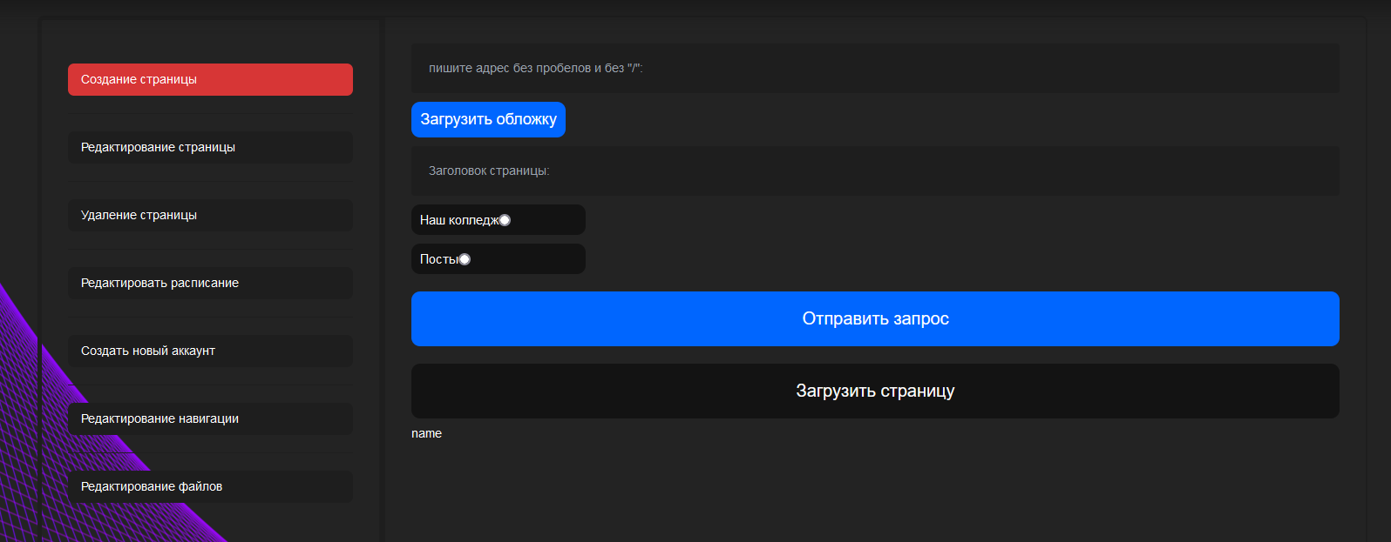
Рисунок 2.15 – Модуль управления публикациями

- Модуль управления расписаниями
Функционал: загрузка, обновление и автоматическая синхронизация расписаний.
- Модуль управления файлами и медиа
Функционал: хранение, поиск, загрузка и редактирование файлов, изображений и документов.
- Модуль настройки меню
Функционал: конфигурирование структуры навигационного меню, добавление пунктов и изменение их порядка.
ццццСтруктура гипертекстовой системы
Интерфейс панели организован в виде гипертекстовой системы с многоуровневой навигацией:
Главная страница предоставляет доступ к основным модулям.
Каждая функциональная зона имеет свои страницы, связанные гиперссылками для быстрого перехода между задачами.
Таким образом, архитектура административной панели обеспечивает удобство, надежность и возможность дальнейшего развития системы.
2.2.4 Структура базы данных
Для хранения данных используется база данных MongoDB. Структура спроектирована с учётом потребностей разрабатываемого веб-приложения и включает различные сущности.
Сущность users – таблица для хранения данных о пользователях. Основные поля (Рисунок 2.15):
  - уникальный идентификатор (id)
  - имя, фамилия, отчество (firstName, lastName, fatherName)
  - адрес электронной почты (email)
  - логический флаг, указывающий на права администратора (isAdmin)
  - зашифрованный пароль (password)
Таблица обеспечивает надёжное управление доступом и защиту данных пользователей.

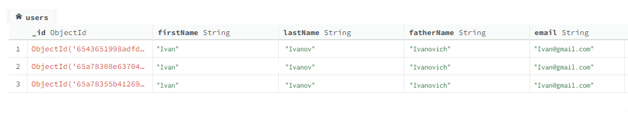
Рисунок 2.15 – Таблица users в MongoDB Compass

Таблица dormitoryprices – содержит данные о стоимости проживания в общежитии (Рисунок 2.16):
- уникальный идентификатор (id)
- период действия цены (period)
- стоимость проживания за месяц (price)
- категория студентов: бюджетные или коммерческие (forPeopleType)

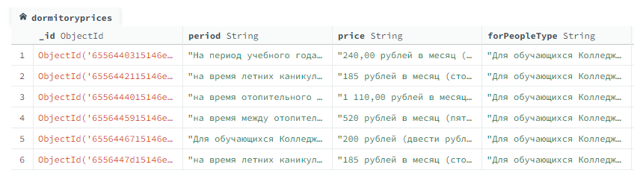
Рисунок 2.16 – Таблица dormitoryprices в MongoDB Compass

Сущность filesschemas – предназначена для хранения данных о прикреплённых документах (Рисунок 2.17):
- уникальный идентификатор (id)
- список файловых блоков: название и путь к файлу (fileBlocksList)
- связь с конкретной страницей сайта (forPage)

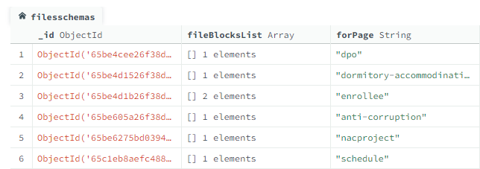
Рисунок 2.17 – Таблица filesschemas в MongoDB Compass

Таблица images – содержит информацию о загруженных изображениях (Рисунок 2.18):
- уникальный идентификатор (id)
- название изображения (filename)
- путь к файлу (path)

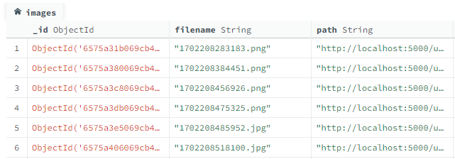
Рисунок 2.18 – Таблица images в MongoDB Compass

Сущность linksheaders – хранит данные о навигационных ссылках (Рисунок 2.19):
- уникальный идентификатор (id)
- текст ссылки (text)
- URL-адрес (url)
- флаг категории, определяющий корневую ссылку (isCategory)

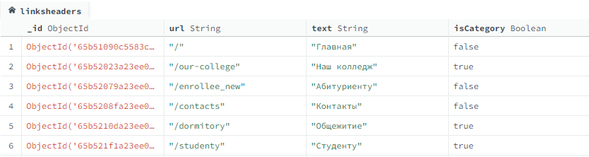
Рисунок 2.19 – Таблица linksheaders в MongoDB Compass

Таблица nestedlinkheaders – таблица для хранения вложенных ссылок (Рисунок 2.20):
- уникальный идентификатор (id)
- текст ссылки (text)
- URL-адрес (url)
- связь с родительской ссылкой (linkId)

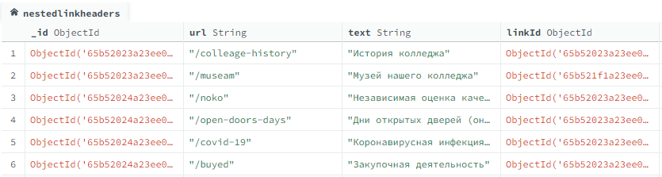
Рисунок 2.20 – Таблица nestedlinkheaders в MongoDB Compass

Сущность pages – содержит данные о страницах сайта (Рисунок 2.21):
- уникальный идентификатор (id)
- URL страницы (pageUrl)
- тип и содержимое страницы (pageType, pageContent)
- заголовок и обложка (pageTitle, pageImage)
- дата создания и обновления (pageDate)
- счётчик просмотров (viewsCount)

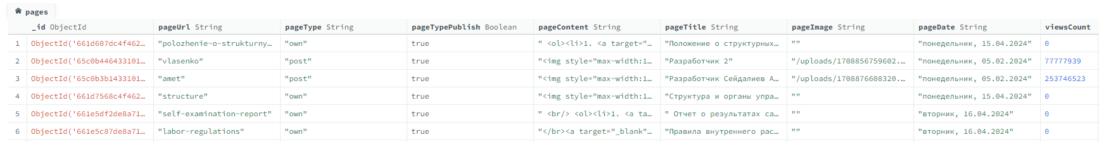
Рисунок 2.21 – Таблица pages в MongoDB Compass

Таблица pdffiles – таблица для хранения PDF-документов (Рисунок 2.22):
- уникальный идентификатор (id)
- название файла (filename)
- путь для доступа (path)

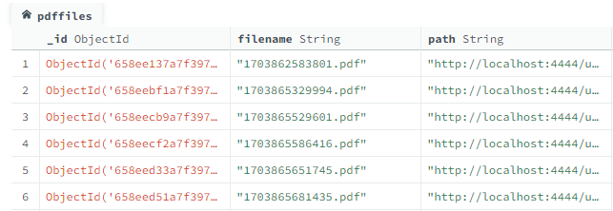
Рисунок 2.22 – Таблица pdffiles в MongoDB Compass

Сущность postmodels – отвечает за публикации и статьи (Рисунок 2.23):
- уникальный идентификатор (id)
- заголовок, подзаголовок, текст (title, subtitle)
- обложка (image)
- даты создания и обновления (createdAt, updatedAt)
- счётчик просмотров (viewsCount)

Рисунок 2.23 – Таблица postmodels в MongoDB Compass

Таблица sheduleimages – хранит изображения с расписанием занятий (Рисунок 2.24):
- уникальный идентификатор (id)
- путь к изображению (scheduleOne, scheduleTwo)
- дата загрузки и обновления (date, updatedAt)

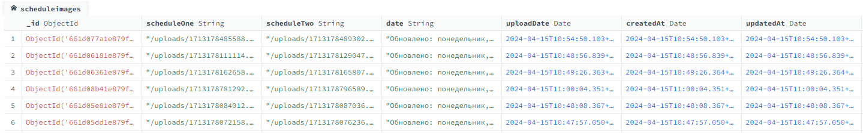
Рисунок 2.24 – Таблица sheduleimages в MongoDB Compass

Сущность specialitymodels – таблица для информации о направлениях обучения (Рисунок 2.25):
- уникальный идентификатор (id)
- код специальности (specialityCode)
- название специальности (specialityTitle)
- описание (description)
- квалификация (cvalification)
- уровень обучения (educationLevel)
- форма обучения (educationForm)
- дисциплины (academicDisciplines)
- навыки (skills)
- возможные места трудоустройства (whereCanIWork)
- изображения для визуализации данных (firstImage, mainImage)

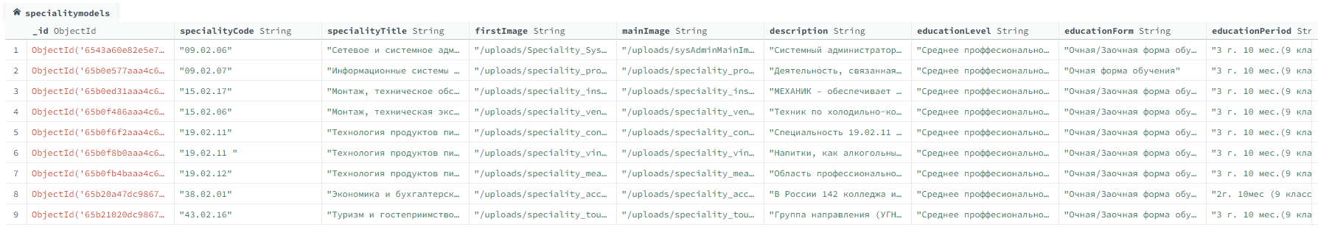
Рисунок 2.25 – Таблица specialitymodels в MongoDB Compass

Структура базы данных обеспечивает гибкость, масштабируемость и удобство работы с информацией, необходимой для функционирования системы.

  - Разработка внутренней структуры

